Cambé, 25 de Junho de 2018.

Requerimento nº. 020/2018.

Exmo. Sr. Presidente da Câmara Municipal de Cambé, do Estado do Paraná.

O Vereador que subscreve, usando das atribuições que lhe são conferidas pelo Regimento Interno desta Casa, requer o encaminhamento de expediente ao Senhor Prefeito Municipal, fazendo as seguintes reivindicações:

- Centro Esportivo do Conjunto Castelo Branco:
* Construção de vestiários e banheiros;
* Instalação de bebedouros;
* Construção de pista de caminhada;
* Melhorias na iluminação;
* Conservação da pista de BMX;
* Iluminação da academia ao Ar Livre;
* Arborização.
- Reforma do Centro Municipal de Educação Infantil Balão Mágico.
- Atendendo a pedido de mães de alunos da Escola Municipal Irmã Hilda Soares: Manutenção urgente nos banheiros e na cozinha da escola.
- Reforma e ampliação da Escola Municipal Santos Dumont.
- Estudo para instalação de semáforo no viaduto da Marginal da Rodovia PR-445, nas Ruas Marechal Eurico Gaspar Dutra e Rua Presidente Nilo Peçanha no Jardim Silvino.

Certo de ser atendido e na esperança de juntos podermos contribuir para o bem da nossa cidade, desde já agradeço.
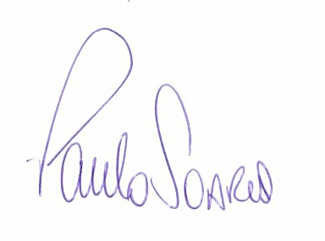
Vereador

